基于PLC的混凝土搅拌站控制与监控程序设计

摘 要

随着我国经济建设的飞速发展，许多大型的基础工程与建筑工程相继开工。建设优质的工程需要高品质的混凝土，而且随着人们环保意识的加强，为了减少城市噪音和污染，交通和建筑管理部门要求施工用的混凝土集中生产和管理。这样，不仅要求混凝土的配料精度高，而且要求生产速度快，因此，混凝土生产过程中搅拌设备自动控制系统日益受到人们的重视。可编程控制器具有可靠性高、功能完善、编程简单且直观，能够有效地弥补继电器控制系统的缺陷。基于上述原因，我设计了基于的商品混凝土搅拌设备自动控制系统。
常见的混凝土搅拌站控制方式有继电器直接控制、PLC和计算机结合以与PLC和配料控制器结合3种控制方式。采用PLC和配料控制器结合控制的搅拌站性能可靠、性价比高，可以保证混凝土的质量，提高混凝土生产效率。作为混凝土搅拌站的核心，控制与监控程序在计量精确、控制可靠、管理方便等方面的要求也日益提高。
本文针对PLC和配料控制器结合控制的搅拌站来设计其控制与监控程序设计中主要要完成的任务有系统构造、PLC的I/O分配、工作流程图与PLC程序的编写。
关键词：混凝土搅拌站；I/O分配；可编程控制器（PLC）；自动控制

The designing of the controlling and monitoring program for concrete mixing stations which based on PLC

ABSTRACT

With the rapid development of China's economic construction, the basis for many large engineering and construction projects have been started. Construction of high quality project needs high-quality concrete, and with the strengthening of environmental consciousness, in order to reduce urban noise and pollution, traffic and construction management department for the construction of concrete used in concentration of production and management. This requires not only the ingredients of concrete, high precision, and require the production speed, therefore, the production process of concrete mixing equipment automatic control system has attracted attention. Programmable controller with high reliability, functional, simple and intuitive program can effectively make up for the relay control system defects. For these reasons, I designed the product based automatic control system of concrete mixing equipment.

Common control of concrete mixing station has direct control of relays, PLC and computer and PLC integration and combination of ingredients controller 3 control. Batching Controller using PLC and the control of mixing with reliable, cost-effective, can guarantee the quality of concrete to improve concrete production efficiency. As the core of concrete mixing station, control and monitoring procedures in the measurement of precise, reliable control, easy management, and other requirements are increasing. In this paper, combined with PLC control and ingredients mixing station controller to design the control and monitoring process design of the main tasks to be accomplished in a systematic structure, PLC's I / O allocation, work flow and procedures for the preparation of PLC.

KEY WORDS: Concretemixing station; The I / Odistribut- ion;Programmable logic controller(PLC); Automatic control
目 录

前 言1
第1章 混凝土搅拌站系统概述3
1.1 混凝土搅拌站的组成3
1.2 电控系统的构成5
1.3 称重传感器的选择7
1.4 小结8
第2章 混凝土搅拌站控制系统设计9
2.1 控制系统设计的基本原则与步骤9
2.2 PLC的工作原理10
2.3 可编程控制器的选用与编程调试软件选择13
2. 3.1 可编程控制器的选用13
2. 3.2 编程调试软件选择15
第3章 混凝土搅拌站PLC程序设计18
3.1 混凝土搅拌站PLC程序设计思想18
3.2 混凝土搅拌装置的工艺流程18
3.3 系统初始化程序与主程序设计19
3.4 报警电路的设计21
3.5 断电保护程序设计21
3.6 I/O分配表和模拟量输入地址22
3.7 位存储区（M）的使用概况24
3.8 小结25
第4章 程序调试26
4.1 模拟调试的准备工作26
4.2 仿真调试26
4.2.1 系统初始化程序与主程序调试26
4.2.2 报警程序的调试29
4.3 小结30
结 论31
辞32
参考文献33
附录34

前 言

可编程序逻辑控制器（PLC）自它诞生以来至今，以其极高的性能价格比以与一系列人所共识的优点，受到越来越多的工程技术人员的重视。它现在被广泛用于汽车生产、石油生产、IT制造、家电制造厂等工业控制系统场所，是现代制造业发展的重要技术之一。它对工业的生产提供了良好的控制系统，它的广泛使用才使得人民不断增长的物质需求得到有利保障。
1969年美国DEC公司研制的第一台PDP-14型PLC。随后，在二十世纪七十至八十年代一直简称为PC。由于到90年代，个人计算机发展起来，也简称为PC；可编程序围很大，所以美国AB公司首次将可编程序控制器定名为可编程序逻辑控制器（Programmable Logic Controller），简称为PLC。PLC在控制领域的应用是保持了广泛的增长趋势。
随着我国经济建设的高速发展，许多大型的基础工程与建筑工程相继开工。建设优质的工程需要高品质的混凝土，而且随着人们环保意识的加强，为了减少城市噪音和污染，交通和建筑竹理部门要求施工用的混凝土集中生产和管理。这样，不仅要求。
混凝土的配料精度高，而目要求生产速度快，因此，混凝土生产过程中搅拌设备自动控制系统日益受到人们的重视。可编程控制器(PLC)具有可靠性高、功能完善、编程简单且直观，能够有效地弥补继电器控制系统的缺陷。
从1903年德国建造世界上第一座预拌混凝土搅拌站以来，商品混凝土作为独立的产业己有100多年的历史。随后，美国于1913年，法国于1933年建立了自己的搅拌站。二次大战后，尤其是60年代到70年代，由于各国抓紧发展经济，医治战争的创伤，混凝土搅拌站得到了快速发展。目前，德国、美国、意大利、日本等国家的搅拌站在技术水平和可靠性方面处于领先地位。国外生产的搅拌站一般生产率在50m3/ h～300m3/h，对于商品混凝土生产，搅拌站形式应用比较普遍，尤其在大型工程中被采用。我国混凝土搅拌站(楼)的研制是从50年代开始的，在其发展过程中，型式的选取和主要技术参数基本上是根据用户要求和参考国外产品的自由状态。国标GB10171-88((混凝土搅拌站(楼)分类》和GB 10172-88((混凝土搅拌站(楼)技术条件》的颁布实施，将混凝土搅拌站(楼)的研制和生产纳入了标准管理的轨道，为其发展奠定了基础。产品技术标准和预拌混凝土标准的要求中，对于混凝土搅拌站(楼)的技术指标己达到发达国家水平。当今国生产的混凝土搅拌站质量迅速提高，逐步取代了进口搅拌站，在国已经占主导地位，其控制系统也得到快速发展。国大型混凝土搅拌站生产厂商包括:三一重工、志美、华建、南方路机等。自八十年代以来，我国混凝土机械有两次战略性产品结构调整，对行业的发展起到了举足轻重的作用：一是八十年代初期混凝土搅拌机的升级换代，由双锥反转型、立轴和卧轴强制式混凝土搅拌机替代鼓筒型搅拌机，现在这三大系列产品的技术性能己达到国外同类机型的先进水平，从质量到数量上基本满足了国需求;二是八十年代末到九十年代初“发展一站三车(即混凝土搅拌楼(站)、混凝土搅拌输送车、臂架式混凝土泵车和散装水泥车)，把我国商品混凝土机械搞上去”的战略，推动了混凝土机械行业的第二次产品结构调整，反映了混凝土机械行业稳定、持续、全面发展的深层次要求。经过科研院所和生产企业的共同开发，适时引进国外先进的混凝土泵和混凝土搅拌输送车技术，使我国在商品混凝土机械的设计、制造能力和水平都有了很大提高，一些产品已有批量生产，其技术水平与当今世界水平同步，减少了进口，节约了外汇，取得了较好的经济效益和社会效益。在“十五”乃至2010年期间，我国要建设一大批大型煤矿、油田、电站、机场、港口、高速铁路、高等级公路等重点工程，同时也要进行大量的城市道路、城镇住宅的开发与建设，这都需要大量的混凝土。所以现在正是大力发展混凝土机械的大好时机，作为“一站三车”中的一站，混凝土搅拌楼(站)占有举足轻重的地位。

第1章 混凝土搅拌站系统概述

1.1 混凝土搅拌站的组成
一个全套的搅拌装置是由许多台主机和一些辅助设备组成，它最基本的组成部分有以下五个:运输设备、料斗设备、称量设备、搅拌设备和辅助设备，如图1-1：
图1-1 混凝土搅拌站示意图
石料箱
沙料箱
沙料输送机
石料输送机
添加剂螺旋输料机
水泥螺旋输料机
水泵电机
沙料重量传感器
石料重量传感器
放料闸门
传送带
翻斗倒成品时下限位
上料时上限位
搅拌机

1）运输设备
运输设备包括骨料运输设备、水泥输送设备以与水泵等。骨料运输设备有皮带机、拉铲、抓斗和装载机等，其中皮带机是搅拌装置中最常用的骨料运输设备，。水泥输送设备和添加剂输送设备由斗式提升机和螺旋输送机组成。
2）料斗设备
料斗设备由贮料斗、卸料设备(闸门、给料机等)和一些其它附属装置组成。料斗设备在生产中起着中间仓库的作用，用来平衡生产。在混凝土搅拌装置中，用料斗设备配合自动秤进行配料。所以，它是工艺设备的组成部分，并不是大宗物料的贮存场所。
根据制作贮料斗所用的材料不同，贮料斗分为钢贮斗、钢筋混凝土贮斗、木贮斗等;从外形上分，常用的有方形和圆形。圆形贮斗又叫筒仓。
给料机和闸门都是贮料斗的卸料设备。闸门控制贮料斗卸料口的开启和关闭的，大多是气动的，其构造简单，卸料能力大，但是只有当物料是完全松散状态时，才能比较均匀地控制料流。而采用给料机卸料时，就比较容易控制均匀地卸料，给料机都是电动的。闸门的类型很多，但在混凝土搅拌装置中最常用的是扇形闸门，它由压缩空气缸来操纵，骨料(石子和砂)都是采用闸门给料。
3）称量设备
称量配料设备是混凝土生产过程中的一项重要工艺设备，它控制着各种混合料的配比。称量配料的精度对混凝土的强度有着很大的影响。因此，精确、高效的称量设备不仅能提高生产率，而且是生产优质高强混凝土的可靠保证。一套完整的称量设备包括贮料斗、给料设备(闸门或给料机)和称量设备等。对称量设备的要求，首先是准确，其次是快速。称量的不精确将对混凝土的强度产生很大的影响，同时又要满足一定的生产率。称量设备从构造上可分为杠杆秤和电子秤等，其中，杠杆秤已经被淘汰。 为了适应各种不同的物料，秤斗在构造上略有不同。水泥秤斗是圆形的，骨料秤斗是长方形的，而水等液体的秤斗是圆形的，斗门设有橡皮垫，以保证密封。传感器的装设，电子秤的秤斗采用三点悬挂，在每套悬挂装置的中部各装有一个传感器。
4）搅拌设备
即一般的混凝土搅拌机，没有提升装置和供水装置。其设计技术很成熟，在搅拌站设计中，一般采用标准搅拌机。例如，目前国厂家基本都使用双卧轴强制式搅拌机，此搅拌机搅拌能力强，搅拌均匀、迅速，生产率高，对于干硬性、塑性与各种配比的混凝土，均能达到良好的搅拌效果。

1.2 电控系统的构成
电控系统由PLC、智能元件、传感器、中间继电器和执行机构等构成，如图1-2：
RS-232
打印机
PC
PLC
传感器
智能元件
中间继电器
执行机构
混凝土搅拌站
图1-2 电控系统构成

1、PLC采用三菱FX2n系列产品。它具有兼容性好和可靠性高的特点，为搅拌站的整个电控系统带来了高质高品的性能，也有利于用户今后对搅拌站的更新与扩展，我设计的混凝土搅拌机的PLC外部接线图如图1-3：
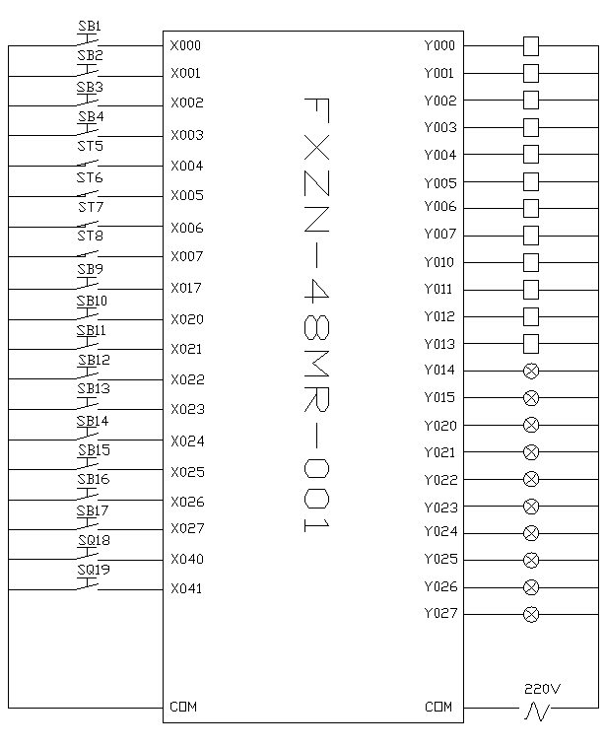
图1-3 PLC外部接线图

2、智能元件主要是指集显示、变送和控制于一体的配料控制器。它有一个0～5V的模拟输出接口板，其模拟部分精度适合于0.2% , 0.1 %、0.05%包装秤使用。
3、传感器主要包括称重传感器和行程开关等。
4、执行机构包括骨料放料电磁法阀、水泥放料电磁法阀、水泵阀门、添加剂放料电磁阀、送料电机、搅拌电机等。

1.3 称重传感器的选择
混凝土搅拌站控制系统主要采集的是各种物料的重量信号，故本系统选用的是压力传感器。压力传感器是称重系统中的重要组成部分，由各种压力敏感元件将被测物重量信号转换成容易测量的电信号输出，给称重仪表显示重量值，供控制或报警等使用。
影响称重传感器选型的因素：
①称重传感器选型应考虑过负荷因素
②可靠性
③传感器的防护等级
④搅拌站的规模和工作类型
⑤称重传感器的准确度
称重传感器的选型应充分考虑以上一些因素外，还应尽可能兼顾结构简单、体积小、重量轻、价格便宜、易于维修、易于更换等条件。
工程机械搅拌设备用称重传感器的选型既要考虑混凝土搅拌楼站称重系统的基本要求，又要兼顾称重传感器的运行环境，还要削弱那些对称重传感器有重要影响的因素，合理地选择使用传感器。根据不同类型和规模的搅拌设备选用相应的传感器。
混凝土搅拌站要求的传感器额定载荷从1kg～4000kg不等，骨料传感器的称量围最大，一般为50kg～4500kg;外加剂传感器的额定载荷最小，一般不超过50kg。综合分析了传感器的量程和围、线性度、灵敏度和分辨率后，并且根据搅拌站中称重传感器的运行环境，选用的是HL-F(1)型方悬臂梁高精度压力传感器，如图1-4：
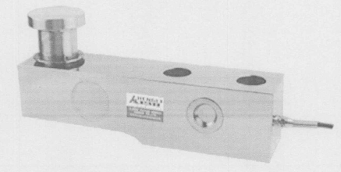
图1-4 HL-F(1)型方悬臂梁压力传感器
F型传感器具有0.05%F.S的精度等级、2mv/v的灵敏度、0.05%F.S的非线性、士0.05%F.S/30min的蠕变和蠕变恢复、0.05%F. S的滞后和重复性、0.02%F. S/100℃的零点输出温度影响和额定输出温度影响、15V (DC)的最大工作电压，其额定载荷则为1～20T。F型传感器采用剪切结构，抗偏载、抗侧向能力强，具有动态响应快、综合精度高、防尘、防潮、防水性能好的特点。特别适合于恶劣环境，如建筑、水利、化工、电力、港口等行业的工程机械，如搅拌站、打桩机、配料秤、料斗秤等。

1.4 小结
本章对混凝土搅拌站的组成、电控系统的构成以与传感器的选型作了简要的论述，使读者对混凝土搅拌站的硬件系统有了一个大概的了解。
第2章 混凝土搅拌站控制系统设计

2.1 控制系统设计的基本原则与步骤
任何一种控制系统都是为了实现被控对象（生产设备或生产过程）的工艺要求，以提高生产效率和产品质量。再设计控制系统时，应遵循以下基本原则：
- 最大限度地满足被控对象的控制要求。设计前，要深入现场进行调查研究，收集资料，并与机械部分的设计人员和实际操作人员密切配合共同拟定电气方案，协同解决实际中出现的各种问题。
- 在满足控制要求的前提下，力求使控制系统简单、经济、使用与维护方便。监控界面友好，简洁明快。
- 保证控制系统的安全、可靠。
- 考虑到生产的发展和工艺的改进，在选择PLC容量与MCGS监控点时，应该留有余量。
控制系统设计的一般步骤如图2-1所示：
N
N
Y
Y
确定控制对象和控制任务
PLC与组态软件的选择
I/O与监控地址分配
软件设计与模拟调试
电气系统设计
硬件组装
通电实验
正确？
符合控制要求？
联机调试
编制技术文章
现场安装调试
交付使用
修改软件或硬件
图2-1 PLC控制系统设计流程图

2.2 PLC的工作原理
PLC采用循环扫描的工作方式，其扫描过程如图3-2所示。
STOP
RUN
内部处理
通信操作
输入处理
程序执行
输出处理
CPU运行方式
更新时钟和特殊寄存器
电源ON
CPU正常否?
执行自诊断
1
1
2
存放自诊断错误结果
致命错误?
CPU强制为STOP
2
图2-2 PLC循环扫描工作方式

这个工作过程分为部处理、通信操作、程序输入处理、程序执行、程序输出几个阶段。全过程扫描一次所需的时间称为扫描周期。部处理阶段，PLC检查CPU模块的硬件是否正常，复位监视定时器等。在通信操作服务阶段，PLC与一些智能模块通信、响应编程器键入的命令，更新编程器的显示容等，当PLC处于停(STOP)状态时，只进行部处理和通信服务操作等容。在PLC处于运行(RUN)状态时，从部处理、通信操作、程序输入、程序执行、程序输出，一直循环扫描工作。
①输入处理
输入处理也叫输入采样。在此阶段，顺序读入所有输入端子的通断状态，并将读入的信息存入存中所对应的映像寄存器。在此输入映像寄存器被刷新接着进入程序执行阶段。在程序执行时，输入映像寄存器与外界隔离，即使输入信号发生变化，其映像寄存器的容也不发生变化，只有在下一个扫描周期的输入处理阶段才能被读入信息。
②程序执行
根据PLC梯形图程序扫描原则，按先左后右先上后下的步序，逐句扫描，执行程序。但遇到程序跳转指令，则根据跳转条件是否满足来决定程序的跳转地址。从用户程序涉与到输入输出状态时，PLC从输入映像寄存器中读出上一阶段采入的对应输入端子状态，从输出映像寄存器读出对应映像寄存器的当前状态，根据用户程序进行逻辑运算，运算结果再存入有关器件寄存器中，对每个器件而言，器件映像寄存器中所寄存的容，会随着程序执行过程而变化。
③程序处理
程序执行完以后，将输出映像寄存器，即器件映像寄存器中的Y寄存器的状态，在输出处理阶段转存到输出锁存器，通过隔离电路，驱动功率放大电路，使输出端子向外界输出控制信号，驱动外部负载。
PLC的扫描既可按固定的顺序进行，也可按用户程序所指定的可变顺序进行。这不仅因为有的程序不需要每扫描一次就执行一次，而目也因为在一些大系统中需要处理的I/O点数多，通过安排不同的组织模块，采用分时分批扫描的执行方法，可缩短循环扫描的周期和提高控制的实时响应性。
循环扫描的工作方式是PLC的一大特点，也可以说PLC是“串行”工作的，这和传统的继电器控制系统“并行”工作有质的区别。PLC的串行工作方式避免了继电器控制系统中触点竞争和时序失配的问题。
由于PLC是扫描工作过程，在程序执行阶段即使输入发生了变化，输入状态映像寄存器的容也不会变化，要等到下一周期的输入处理阶段才能改变。暂存在输出映像寄存器中的输出信号，等到一个循环周期结束，CPU集中将这些输出信号全部输送给输出锁存器。由此可以看出，全部输入输出状态的改变需要一个扫描周期。换言之，输入输出的状态保持一个扫描周期。
扫描周期是PLC一个很重要的指标，小型PLC的扫描周期一般为十几毫秒到几十毫秒。PLC的扫描时间取决于扫描速度和用户程序长短。毫秒级的扫描时间对于一般工业设备通常是可以接受的，PLC的响应滞后是允许的。但是对某些I/O快速响应的设备，则应采取相应的措施。如选用高速CPU，提高扫描速度，采用快速响应模块、高速计数模块以与不同的中断处理等措施减少滞后时间。影响I/O滞后的主要原因有:输入滤波器的惯性;输出继电器接点的惯性;程序执行的时间;程序设计不当的附加影响等。

2.3 可编程控制器的选用与编程调试软件选择

2. 3.1 可编程控制器的选用
进行PLC选型时，应该从以下几个方面进行考虑:
1)I/O点数问题
当控制对象I/O点在60点之，I/O点数比为3:2时选用整体式(小型)PLC较为经济;当控制对象I/O点在100-300点左右，选用中小型模块式的较为合理;当控制对象I/O点在500点以上时就必须选用大型PLC。
2)I/O类型问题
I/O类型也是决定PLC选型的重要因素之一，一般而言，多数小型PLC只具有开关量I/O ; PID, A/D, D/A、位控功能一般只有大、中型PLC才有。
3)联网通信问题
联网通讯是影响PLC选型的重要因素之一，多数小型机提供较简单的RS-232通讯口，少数小型PLC没有通讯功能。而大型PLC一般都有各种标准的通信模块可供选择。
4)系统响应时间问题
系统响应时间也是影响PLC选型的重要因素之一。一般而言，小型PLC扫描时间为10-20ms/kb;中型PLC扫描时间在10ms/kb以下;大型PLC扫描时间在1 ms/kb以下，而系统响应时间约为2倍的扫描周期。
5)可靠性问题
应从系统的可靠性角度，决定PLC的类型和组网形式，比如对可靠性要求极高的系统，可考虑选用双CPU型PLC或冗余控制系统/热备用系统。
6)程序存贮器问题
在PLC选型过程中，PLC存容量、型式也是必须考虑的重要因素。通常的计算方法是:I/O点数×8(开关量)+100×模拟量通道数(模拟量)+120×(1+采样点数×0.25 )(多路采样控制)。进行PLC选型时，不要盲目地追求过高的性能指标。另外，I/O点数，存贮容量应留有一定的余量以便实际工作中的调整。
确定PLC的型号以后，就必须对各种模块进行选型，开关量模块的选型主要涉与到如下几个问题:
①外部接线方式问题。I/O模块一般分为独立式、分组式和汇点式。通常，独立式的点均价格较高，如果实际系统中开关量输入信号之间不需隔离可考虑选择后两种。
②点数问题。前面所说，点数是影响PLC选型的重要因素，同样在进行I/O模块的选型时也必须根据具体点数的多少选择恰当的I/O模块。一般而言，点数多的点均价就低。
③开关量输入模块。通常的开关量输入模块类型有有源输入、无源输入、光电接近传感器等输入。进行开关量输入模块的选型时必须根据实际系统运行中的要求综合考虑。
④开关量输出模块。通常的开关量输出模块类型有继电器输出、可控硅输出和晶体管输出。在开关量输出模块的选型过程中，必须根据实际系统运行要求与要求输出的电压等级进行相应的选型。
本系统中的称重系统主要为电子秤，它们所提供的模拟量和其它一些安全监测传感器所提供的开关量，作为PLC准确控制的依据。
模拟输入量包括砂料、石料等重量。
开关输入量有:系统开关按钮；搅拌机（翻斗门）的上限位、下限位；沙料箱、石料箱闸门开关;各种机器故障；报警销铃；手动回零等。
PLC的开关量输出有: 搅拌机、石料输送机、沙料输送机、水泥螺旋输送机、水泵、添加剂螺旋输送机、翻斗机、传送带等。这些信号经功率放大后驱动相应的执行机构。
本系统需要配置的I/O点如下:
19个开关量输入;
22个开关量输出。
根据对上述控制任务的分析，本项目选择了微软公司研发的的模块化中小型PLC系统FX2n，它能满足中等性能要求的应用，应用领域相当广泛。其模块化、无排风扇结构、和易于实现分布，易于用户掌握等特点使得它成为各种从小规模到中等性能要求控制任务的方便又经济的方案。FX2n系列所具有的多种性能递增的CPU和丰富的且带有许多方便功能的I/O扩展模块，使用户可以完全根据实际应用选择合适的模块。当任务规模扩大并且愈加复杂时，可随时使用附加的模块对PLC进行扩展。FX2n所具备的高电磁兼容性和强抗振动，抗冲击性，更使其具有最高的工业环境适应性。
此外，FX2n系列PLC还具有模块点数密度高，结构紧凑，性价比高，性能优越，装卸方便等优点。

2. 3.2 编程调试软件选择
GX Developer是三菱PLC的编程软件。适用于Q、QnU、QS、QnA、AnS、AnA、FX等全系列可可编程控制器。支持梯形图、指令表、SFC、 ST与FB、Label语言程序设计，网络参数设定，可进行程序的线上更改、监控与调试，具有异地读写PLC程序功能。
GX Developer的特点：
1. 软件的共 GX Developer能够制作Q系列，QnA系列，A系列（包括运动控制（SCPU））,FX系列的数据,能够转换成GPPQ,GPPA格式的文档。 此外，选择FX系列的情况下，还能变换成FXGP(DOS),FXGP(WIN)格式的文档。 2. 利用Windows的优越性，使操作性飞跃上升能够将Excel,Word等作成的说明数据进行复制，粘贴，并有效利用。 3. 程序的标准化 (1) 标号编程 用标号编程制作可编程控制器程序的话，就不需要认识软元件的而能够根据标示制作成标准程序。 用标号编程做成的程序能够依据汇编从而作为实际的程序来使用。 (2) 功能块（以下，略称作FB） FB是以提高顺序程序的开发效率为目的而开发的一种功能。把开发顺序程序时反复使用的顺序程序回路块零件化，使得顺序程序的开发变得容易。此外，零件化后，能够防止将其运用到别的顺序程序时的顺序输入错误。 (3) 宏 只要在任意的回路模式上加上名字（宏定义名）登录（宏登录）到文档，然后输入简单的命令就能够读出登录过的回路模式，变更软元件就能够灵活利用了。 4. 能够简单设定和其他站点的 由于连接对象的指定被图形化而构筑成复杂的系统的情况下也能够简单的设定。 5. 能够用各种方法和可编程控制器CPU连接 (1) 经由串行通讯口 (2) 经由USB (3) 经由MELSECNET/10(H)计算机插板 (4) 经由MELSECNET(Ⅱ)计算机插板 (5) 经由CC-Link计算机插板 (6) 经由Ethernet计算机插板 (7) 经由CPU计算机插板 (8) 经由AF计算机插板 6. 丰富的调试功能 (1) 由于运用了梯形图逻辑测试功能，能够更加简单的进行调试作业。 (a) 没有必要再和可编程控制器连接。 (b) 没有必要制作条使用的顺序程序。 (2) 在帮助中有CPU错误，特殊继电器/特殊寄存器的说明，所以对于在线中发生错误，或者是程序制作中想知道特殊继电器/特殊寄存器的容的情况下提供非常大的便利。。 (3) 数据制作中发生错误况时，会显示是什么原因或是显示消息，所以数据制作的时间能够大幅度缩短。
GX Developer的安装：
要安装这个软件，先要打开GX编程软件MELSOFT\EnvMEL\里的SETUP这个程序。这个安装程序是共通部件。并且要注意一下几点： 1：去掉文件夹名称中的中文字符。 2：先安装GX Developer\EnvMEL里的环境包。 3：打开GX Developer里的SETUP.EXE这个安装文件，开始安装，中间会要你输入ID序列号，最好安装时候关闭杀毒软件，完成后再打开。 注意安装时不要选择监控模式，如果有不清楚的，就用默认的，直接点击下一步就可以了。 三菱的8.52的软件有的存在这个问题，和WIN系统有关，可以把缺少的文件从8.26的复制到8.52的里面，这个我试过，能行。注意只复制8.52没有的就行。或者先安装好8.26的，不用卸载，直接安装8.52的也可以的。我亲自安装过的。注意最好不要用GHOST的系统，因为这样的系统精简掉了很多东西，特别是用在工控方面，在安装软件或应用的时候会出现很多莫名其妙的问题。
1: 使用Windows Vista 系统时，最少需要15GB 的可用空间。
2: 使用Windows Vista 系统时，建议使用分辨率为1024×768 像素或更高。
当使用微软Windows XP 或者Windows Vista 时，不能使用新功能。 如果使用了新功能，有可能导致本产品运行不正常。

第3章 混凝土搅拌站PLC程序设计

3.1 混凝土搅拌站PLC程序设计思想
为了使PLC完成混凝土搅拌站整个生产过程的现场控制功能，PLC需要采集各秤的重量信号与其它传感器和行程开关提供的开关量信号，并对此进行处理后，输出对电磁阀、电动机等各执行机构的控制信号，其具体细节如下:
1)石料斗秤、沙料斗秤等由称重传感器感应的信号分别经称重变送器进入PLC。由于变送器输出的是并行BCD码，所以需经过程序转换成二进制码，存储在PLC的数据寄存器中。然后经过PLC程序处理.
2)各秤斗称量时，达到设定值时停止给料。
3)由于秤斗上粘附的原料使称重产生偏差，所以需要进行去皮处理。去皮时，PLC记下此时的重量，此重量即为基准零点。在称量时用总重量减去基准零点值，得到的就是原料的准确重量。
4)考虑到有可能因突然停电造成配料停止，为了不使已经配好的原料浪费，己经配好的原料的重量需要具有停电保护功能，所以在程序中，把这些重量信号存在可断电保持的数据寄存器中。
5)由于搅拌站运行过程中,各送料机与搅拌机等难免不出故障,因此,应设计故障报警程序.

3.2 混凝土搅拌装置的工艺流程
搅拌站进行混凝土生产时，首先将骨料分别装入各自料仓，然后打开石料和砂料的给料阀门分别将骨料投入到秤斗进行称量，秤斗中的骨料不断增加直到电子秤指示到所要求的重量才控制下料阀门停止投料，然后启动平皮带和斜皮带将骨料卸入集料斗。在骨料配料的同时,搅拌机也开始搅拌,因为同时在利用定时器进行水泥、所需水与外加剂的计量。在混凝土所需的各种材料计量完毕后，控制集料斗和各秤斗开门，以把各种材料装入搅拌机进行搅拌。在搅拌机运行了规定的时间后，打开搅拌机的门进行卸料(搅拌站的门先半开，再全开)，完成混凝土生产的一个循环。
在石料、砂料的称重计量时，系统用分别控制两个门进行快速粗略和慢速精确的计量，以减少称量时间和称量精度。同理，对水的计量亦采用水粗称阀和水精称阀进行控制，而水泥、粉煤灰和防冻剂等添加剂则由计量螺旋机从各自料仓送入各自秤斗进行计量。
由于整台设备生产的连续性较强，控制系统中，每一个动作的前后时序性都有严格的要求，且到达某个状态时，必须保证与这一状态有关的动作全部完成，才可以进入下一个状态，因此必须通过设备上安装的限位开关和传感器对各执行机构的状态进行监控。

3.3 系统初始化程序与主程序设计
根据工作流程的要求，PLC控制程序执行输出动作时，计算机必须己经处于数据的采集与处理状态，因此，需要设定部辅助继电器标志。只有当计算机复位该标志时，PLC才能确认计算机已处于所要求的状态，否则必须关断所有输出负载，进入等待。
同理，结束时，判断停止条件:所有门、所有阀均己关闭;集料斗和秤斗均为空；本批搅拌结束且PLC无输出动作等，系统初始化程序与主程序流程图见图3-3：
Y
Y
2
Y
N
Y
N
Y
N
N
N
Y
N
N
Y
Y
Y
N
N
N
启动
循环开始指示灯亮？
加剂螺旋输料机开
泥螺旋输料机开
泵电机开
料输送机开
搅拌机开
开始计时5分钟
料输送机开
沙料称量完毕？
闸门打开，传送带启动
1
沙料箱放料毕？
石料称量完毕？
N
Y
石料箱放料毕？
闸门关闭
闸门关闭
传送带上没有物料？
传送带关闭
开始计时3分钟
开始计时0.5分钟
0.5分钟到？
3分钟到？
5分钟到？
Y
Y
开始记录搅拌时间5分钟，配料完毕指示灯亮，10秒后自动灭
所有配料都放入搅拌机？
1
搅拌时间到？
搅拌机停止，翻斗机下翻卸混凝土
4
手动开始
N
搅拌机在上限位且石料箱和沙料箱放料闸门关？

闸门打开，传送带启动

5

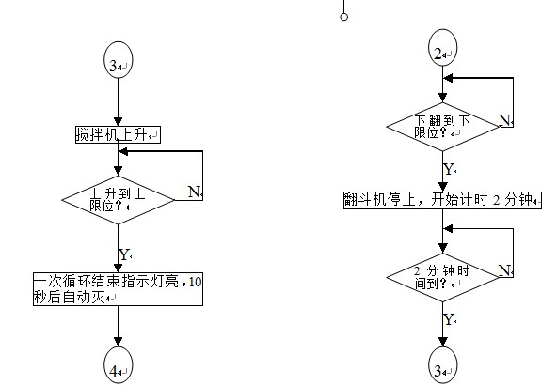图3-3 主程序流程图

3.4 报警电路的设计
由于条件有限，报警电路的设计较为简单，利用I2.1～I2.7作为各电动机故障信号。程序运行流程图如图3-4所示:
故障产生
故障指示灯亮，报警电铃响
按消铃按钮关闭电铃，报警指示灯变为常亮
消除故障
报警灯熄灭
按下试灯、试铃按钮
图3-4 报警程序运行流程图

3.5 断电保护程序设计
由于整个设备的工作流程是连续循环进行的，因此断电之后再起动必须仍然恢复断电前的状态。程序设计选择具有断电保护的部辅助保持继电器和数据，将气缸、电磁阀或电机的运行状态和参数进行保存，实现断电保护，如图3-5：
Y
系统初始化
原始配方与控制参数初始化
是否执行断电恢复？
调入断电时的状态
接上次断电时状态运行
N
一次 循 环 结 束
5
4
图3-5 断电保护程序流程图

3.6 I/O分配表和模拟量输入地址
表2-1 数字量输入/输出地址表
I/O分配表
输 入 |  | 输 出
X000 | 启动 | Y000 | 循环开始信号灯
X001 | 手动开始I/O分配表和模拟量输入地址 | Y001 | 搅拌机
X002 | 执行完本次循环后停止 | Y002 | 石料输送机
X003 | 紧急停止 | Y003 | 沙料输送机
X004 | 搅拌机下限位 | Y004 | 水泥螺旋输送机
X005 | 搅拌机上限位 | Y005 | 水泵
X006 | 石料箱闸门状态 | Y006 | 添加剂螺旋输送机
X007 | 沙料箱闸门状态 | Y007 | 翻斗机下翻
X010 |  | Y010 | 翻斗机上翻
X011 |  | Y011 | 传送带
X012 |  | Y012 | 石料箱放料闸门线圈
X015 |  | Y013 | 沙料箱放料闸门线圈
X016 |  | Y014 | 所有配料都放入搅拌机指示灯
X017 | 报警电路试灯、试铃 | Y015 | 一次循环结束指示灯
X020 | 消铃按钮 | Y020 | 报警玲声
X021 | 搅拌机故障 | Y021 | 搅拌机故障指示灯
X022 | 石料输送机故障 | Y022 | 石料输送机故障指示灯
X023 | 沙料输送机故障 | Y023 | 沙料输送机故障指示灯
X024 | 水泥螺旋输送机故障 | Y024 | 水泥螺旋输送机故障指示灯
X025 |  | Y025 | 水泵故障指示灯
X026 | 添加剂螺旋输送机故障 | Y026 | 添加剂螺旋输送机故障指示灯
X027 | 翻斗机故障 | Y027 | 翻斗机故障指示灯

表2-2 模拟量输入地址
X040 | X041
石料重量（石料重量传感器输入） | 沙料重量（沙料重量传感器输入）

根据I/O分配表设计的控制面板简图如图3-6所示：
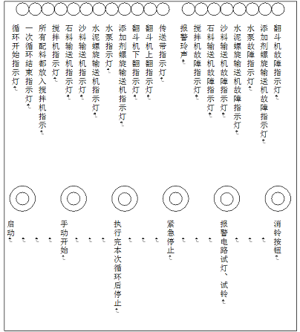
图3-6 控制面板简图

该控制面板的上一排为各输出显示,下边一排为各输入按钮.
报警玲声
搅拌机故障指示灯

石料输送机故障指示灯

沙料输送机故障指示灯

水泥螺旋输送机故障指示灯

水泵故障指示灯

添加剂螺旋输送机故障指示灯

翻斗机故障指示灯

3.7 位存储区（M）的使用概况
表2-4 位存储区（M）的使用概况
位存储区 | 控制信号 | 位存储区 | 控制信号
M1 | 石料箱放料完信号 | M10 | 添加剂输送完毕信号
M2 | 沙料箱放料完信号 | M11 | 所有物料配制完毕信号
M3 | 关闭传送带信号 | M13 | 完成一次循环指示灯信号
M4 | 沙料和石料都放搅拌机信号 | M30 | 闪烁信号
M5 | 水泥输送完毕信号 | M31 | 搅拌机故障消铃信号
M6 | 水泵停止送水信号 | M32 | 石料输送机故障消铃信号
M33 | 沙料输送机故障消铃信号 | M34 | 水泥螺旋输送机故障消铃信号
M35 | 水泵故障消铃信号 | M36 | 添加剂螺旋输送机故障消铃信号
M37 | 翻斗机故障消铃信号

以上表格中列出了程序编写过程中使用到的主要位存储区与其控制的信号。

3.8 小结
本章对作为控制系统现场控制站的PLC的原理、特点、应用领域进行了介绍，并对PLC进行选型;结合搅拌站的控制流程，设计了PLC程序流程图和梯形图程序等，并以Gx Developer软件为平台，进行工控机监控软件的设计。

第4章 程序调试

由于条件限制，本人无法购买PLC，使得运行GX developer version 7-Micro/WIN的计算机与PLC之间无法建立起通信。只能使用仿真模拟软件来进行模拟调试。

4.1 模拟调试的准备工作
梯形图程序编辑好之后，要进行编译。在GX developer version7-Micro/WIN3.2编程软件中文件菜单点打开，调入设计程序。输入完毕后，程序进入待运行状态，再按下梯形图逻辑测试起动按钮，写入PLC，如图4-1:
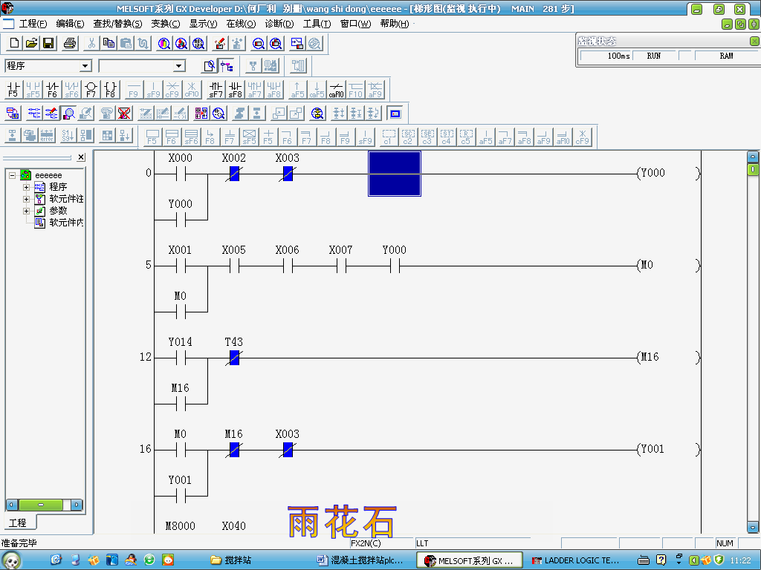
图4-1 调入设计程序

4.2 仿真调试

4.2.1 系统初始化程序与主程序调试
第一步：测试程序的起停是否符合要求。在仿真软件中写入程序后，点击工具栏的蓝色矩形按钮，可切换到运行模式。在运行模式下，点击X000(启动按钮)，则Y000（循环开始指示灯）的LED亮,如图4-2:
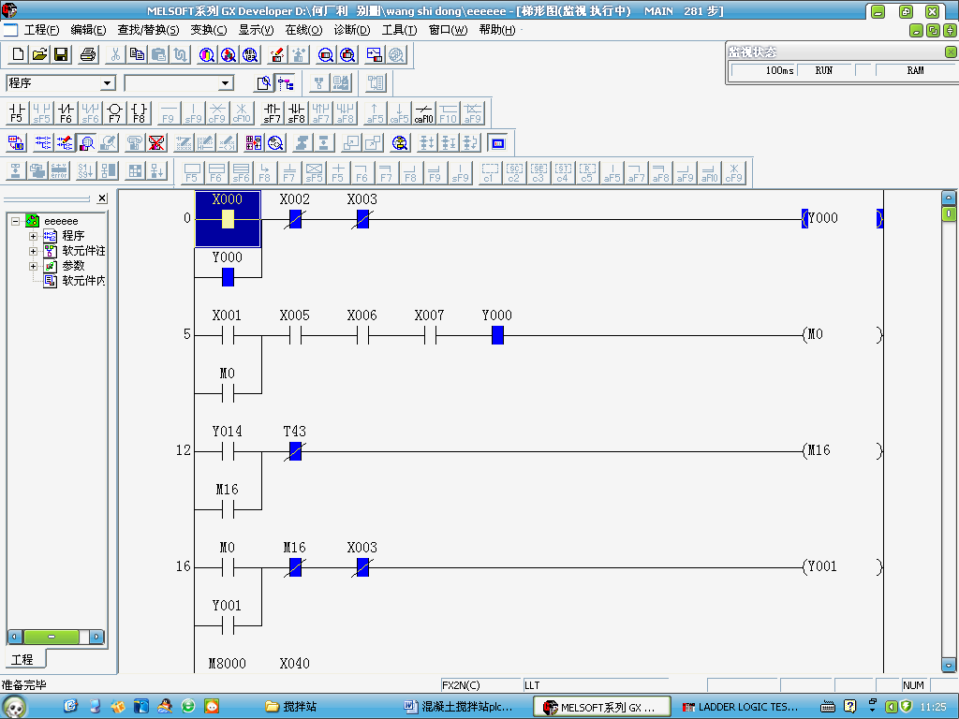
图4-2 主程序部分调试

点击X001（手动开始），各电机启动信号灯没有亮，这是因为不具备开始条件：搅拌机在上限位且石料箱和沙料箱放料闸门关，点击X005（搅拌机上限位）\X006（石料箱闸门）\X007（沙料箱放料闸门），使其闭合，则各电机启动信号灯亮。如图4-3:
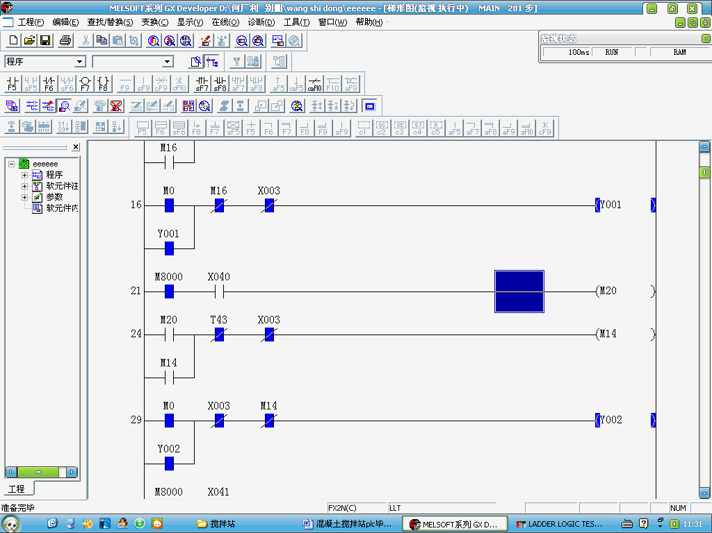
图4-3 主程序部分调试

程序继续运行，点击X002（运行完本次循环后停止），程序继续运行，不受干扰；点击X003（紧急停止），则所有输出信号灯灭。如图4-4：
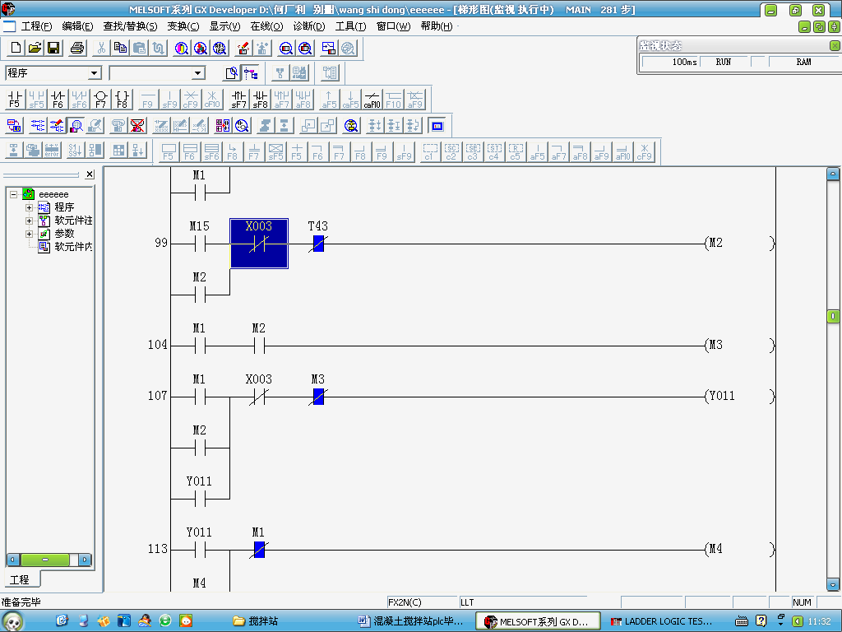
图4-4 主程序部分调试

从而可以看出起停符合要求。
第二步：测试各电机的起停是否符合要求。点击手动开始按钮，并适时点击各行程开关与闸门状态开关，测试各个电机是否能够正常起停。
第三步：产生“所有配料都放入搅拌机”信号的程序调试。该信号的产生对搅拌站的正常运行有着极其关键的作用，该信号的调试可使用存监视来实现。图4-5为使用仿真软件中的存监视功能实现调试：
图中M4、M5、M6、M0都是用相应电机信号的下降沿实现置位，用M11信号实现复位。

4.2.2 报警程序的调试
第一步：按下X017（试灯、试铃按钮），则Y020（报警玲声）、Y021（搅拌机故障指示灯）……Y027（翻斗机故障指示灯）全部变亮，否则为错误，须进行修改。测试结果如图4-5:
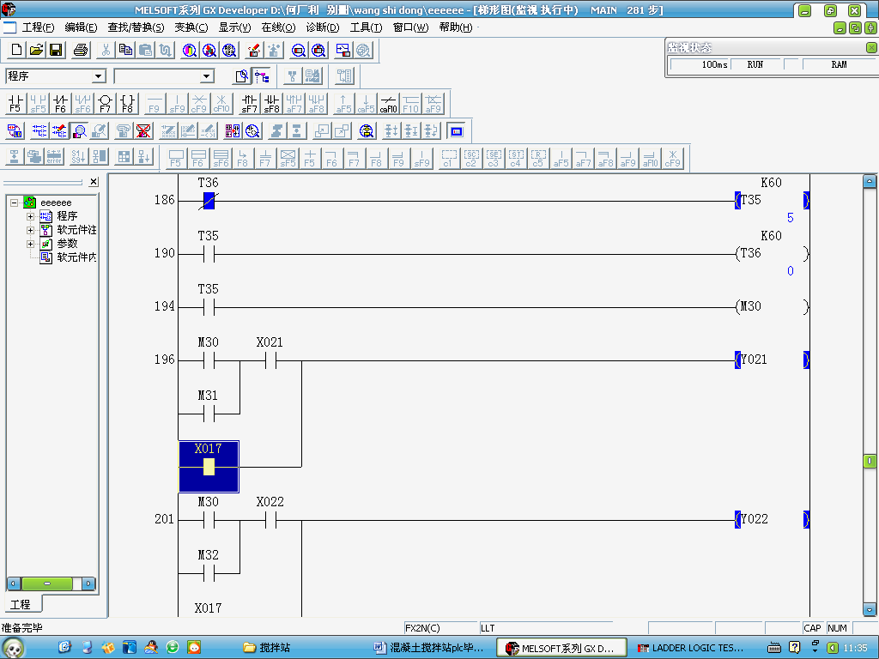
图4-5 报警程序的部分调试

第二步：第一步调试正确的情况下，按下相应的模拟故障按钮，看对应的指示灯是否闪烁、Y020（报警玲声）是否亮，否则为错误，须进一步修改。
第三步：第二步调试正确的情况下，按下X020（消铃按钮），则Y020（报警玲声）灭，相应的故障指示灯转为常亮，否则为错误。
第四步：第三步调试正确的情况下，使产生故障的触点断开，则相应指示灯灭，否则为错误。

4.3 小结
本章通过仿真软件对初始化程序与报警程序进行了调试和修改，使得程序更加符合设计的要求。

结 论

本文从混凝土搅拌站的产生、发展、结构与工艺流程和软件设计的介绍分析开始进行了全局的研究设计，第二章接着分析了混凝土搅拌站测控系统的具体计量机构、控制方式，并提出了基于集散控制系统的搅拌站控制方式;最后对集散控制系统进行了详细阐述，并基于集散控制系统对混凝土搅拌站的测控系统进行了总体布置。并且对称重系统现状和构造进行了分析，然后对其主要组成部分称重传感器与其变送器的原理、结构、选择设计进行了阐述，最后对称重系统进行了选型，并给出其结构和功能。第三章对现场控制站PLC的原理、特点、应用领域进行了介绍，并针对搅拌站的电气输入输出的点，对PLC进行选型;结合搅拌站的控制流程，利用西门子梯形图编程语言，进行PLC程序的设计;对测控系统操作员站和工程师站的工控机进行选型，并以微软的GX Developer为平台，进行监控软件的设计。
但是由于作者的水平有限和时间问题，期望的控制系统还有很多问题需要进一步深入研究与设计:
1)断电保护系统与报警系统需要进一步设计;
2)混凝土搅拌站生产过程中利用定时器作为粉料与液态原料配料控制器是否可以满足配料精度正需要进一步的研究;
3）方便地利用面板按钮来实现配料的配比改变需要进一步设计；
4)如果在一次循环中突然断电，导致混凝土凝固在搅拌机中，是否可以设计清除系统或设计一种能够使其不会凝固的系统。
采用FX2n PLC和配料控制器控制混凝土搅拌站的整个配料过程简化了线路,提高了工作的可靠性,降低了系统的故障率。随着工业控制系统的发展，现场控制总线作为一种智能化现场设备和自动化系统的开放式、数字化、双向串行、多节点的新兴通信总线，在工程中的应用日益广泛。在今后的混凝土搅拌站发展过程中，集散控制系统和现场控制总线将逐渐融合，并利用神经网络在误差补偿方面的优势，进一步促进混凝土生产过程可靠性和混凝土生产质量、生产效率的提高。
辞

本论文是在党保华老师的悉心指导下完成的，从课题的选择到论文最终完成的每一个环节，党老师都亲临指导，提出意见并指正，他为此付出了大量的心血和精力。党老师渊博的学识、严谨的治学态度、创新的工作作风使作者受益匪浅。三年来，作者不仅从党老师那里学到许多专业知识，更重要的是获取专业科研前沿和丰富的实践经验，所有这些都是以后人生生活的重大财富，在此特向恩师表示由衷的感和崇高的敬意。
向理工学院机电工程系所有的老师们表示衷心的感!
在论文工作中，得到了多位同学的热心帮助，与他们的讨论与交流，使我深受启发，在此亦向他们表示感!

参考文献

[1]盛春芳.混凝土机械行业现状与中长远发展目标[M].建设机械技术与管理，1995.4
[2]New trends in European ready-mixed concrete production,United States Patent, Appl. No.:647834, May 15, 1996,1～14
[3]高佳珍.混凝土搅拌站(楼)综述(三)[J]，建设机械技术与管理，2000.3.
[4]高佳珍.混凝土搅拌站(楼)综述(四)[J]，建设机械技术与管理，2000.4
[6]朱蕴璞，孔德仁等.传感器原理与应用[A].国防工业，2005.8
[7]童占荣，翔生.搅拌设备用称重传感器选型的探讨[M].工程机械，2005, (11)
[8]曲波，尚圣兵，吕建平.工业常用传感器选型指南[M].清华大学.2002.1
[9]德仁.DCS, PLC的现状与展望[J].电子技术，1999, ( 3 ).
[10]建文，徐琼，林. PLC控制系统工作方式的分析和研究[M].华东地质学院学报，2003 ( 03 )
[11]董油海.PLC在混凝土搅拌站计量系统的应用[J].自动化与仪表，2000 ,(4).
[12]士阳.基于PLC和组态软件的搅拌站控制系统[[J].建筑机械，2005, ( 5 ).
[13]丹，许少云.用于工业过程控制的一种新工具一组态软件[J].计算技术与自动化，1995 ( 3 ) .
[14]王立明.基于PLC和工控机的混凝土搅拌站测控系统设计[J].建筑科技大学，2006 (3).
[15]廖常初.PLC编程与应用[M].—2版.：机械工业，2005.5

附录

附录1 主程序梯形图

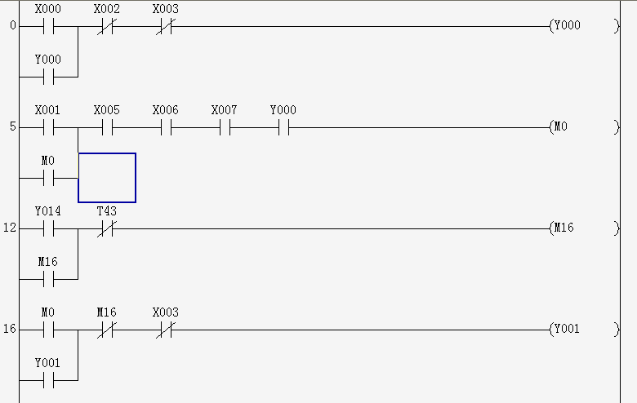
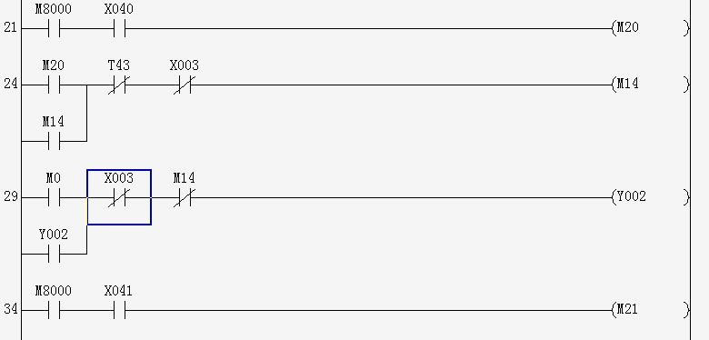

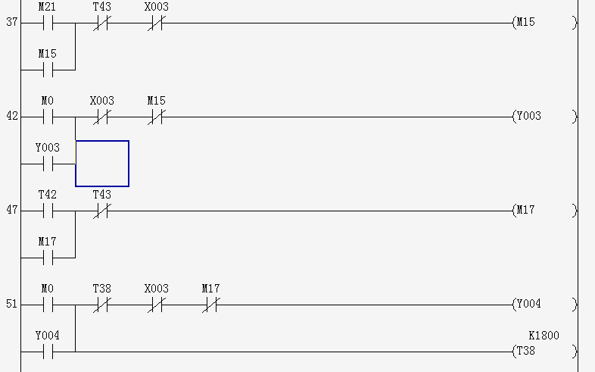
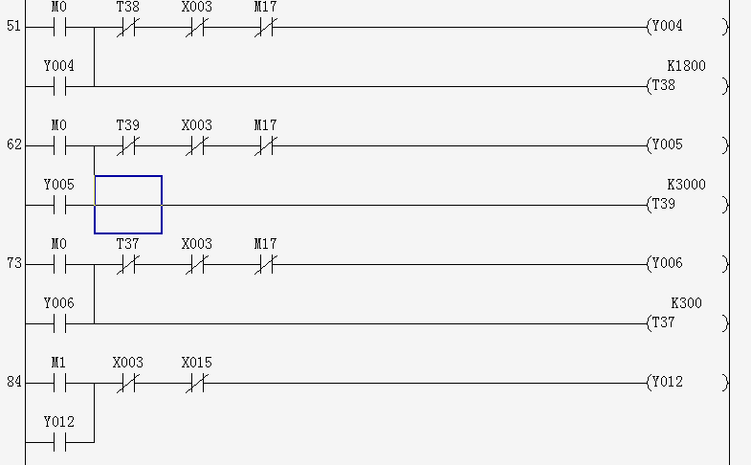
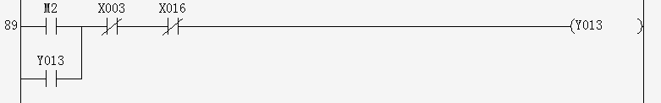
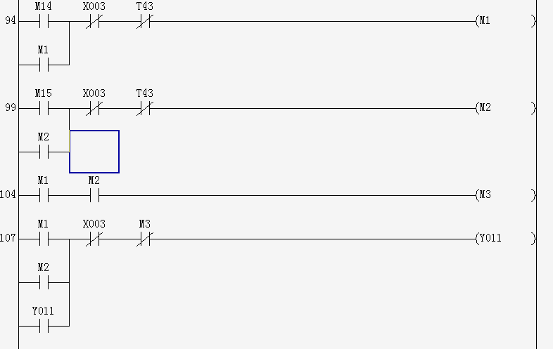
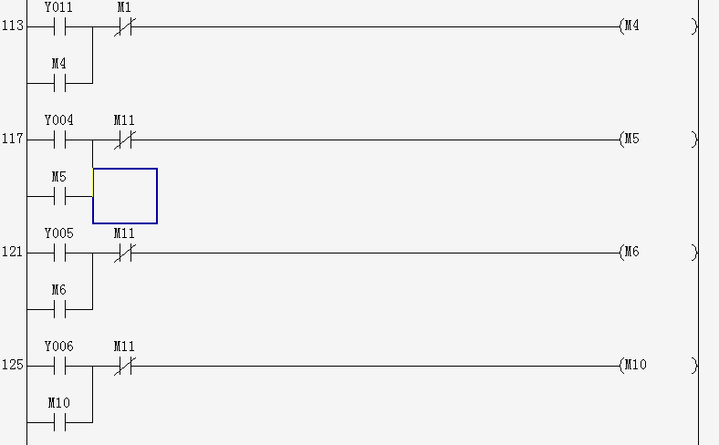
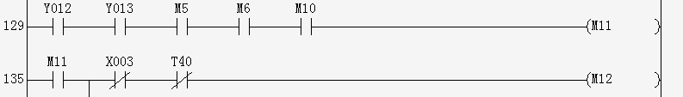
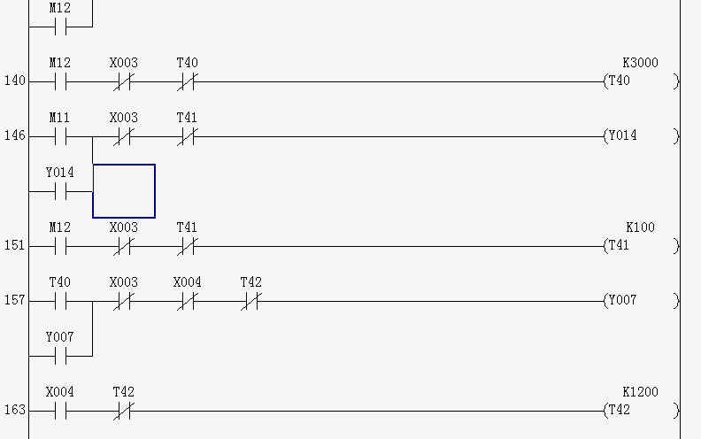
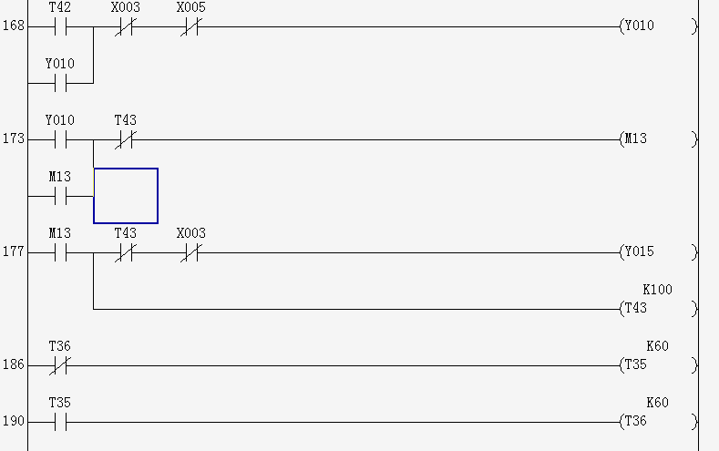
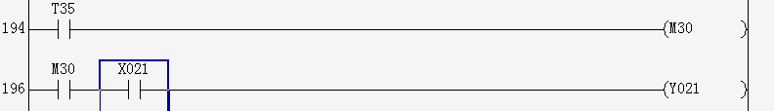
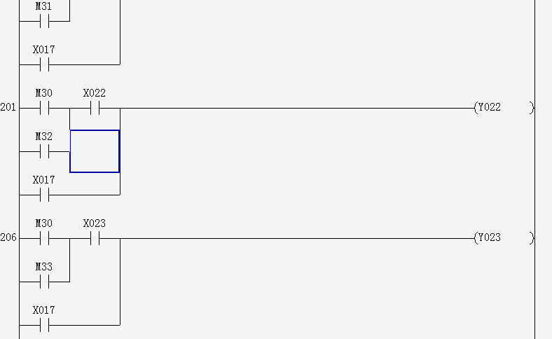
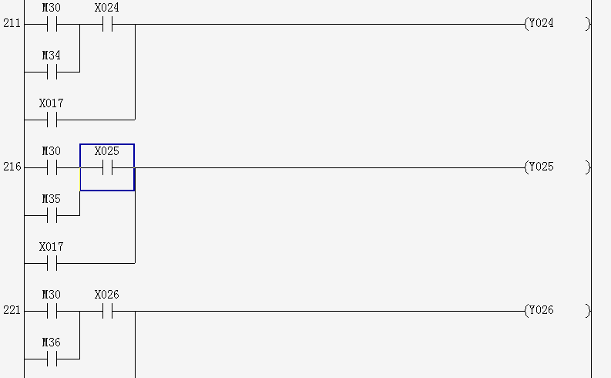

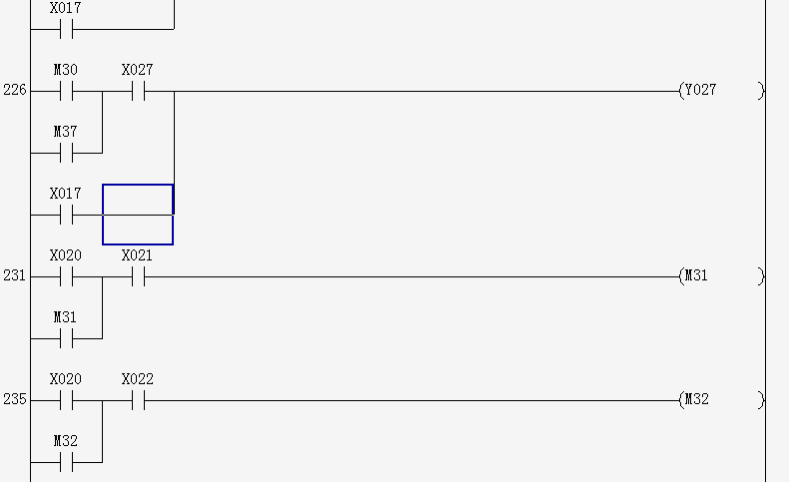
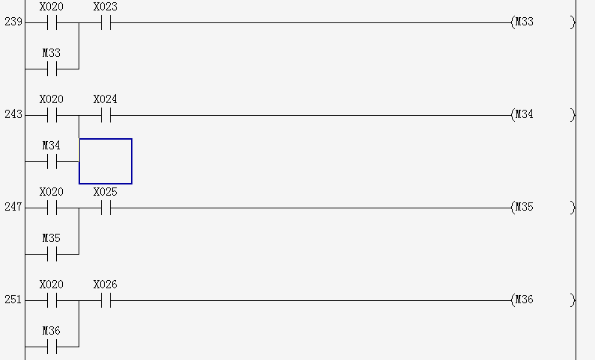

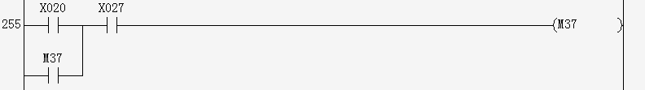

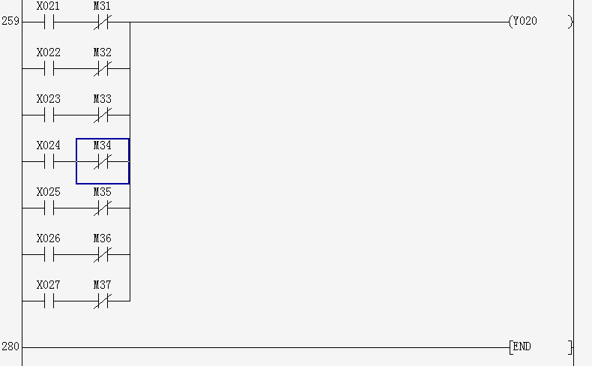

附录2 指令表

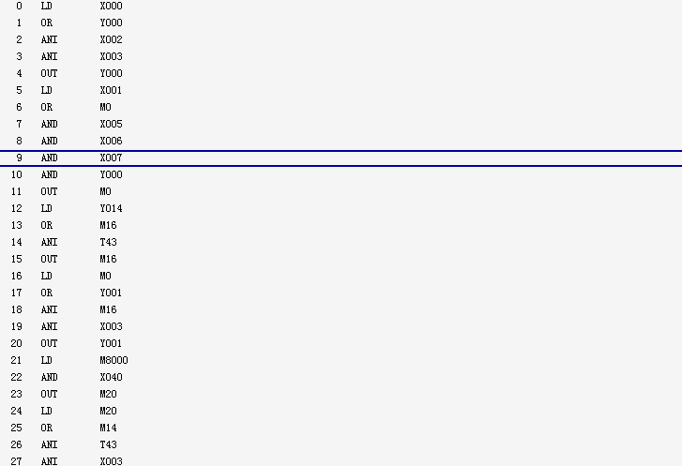
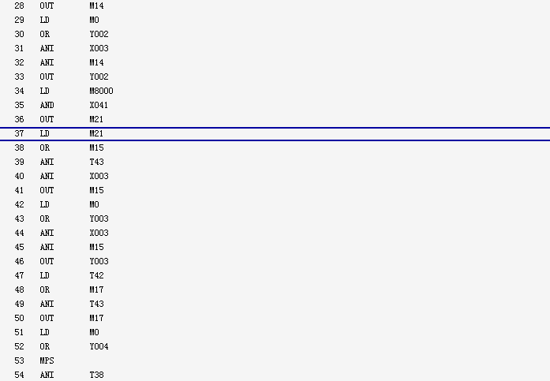
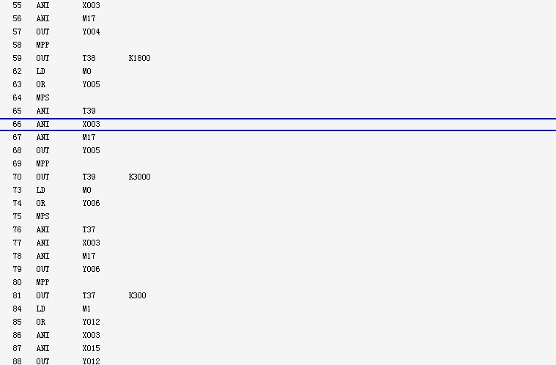
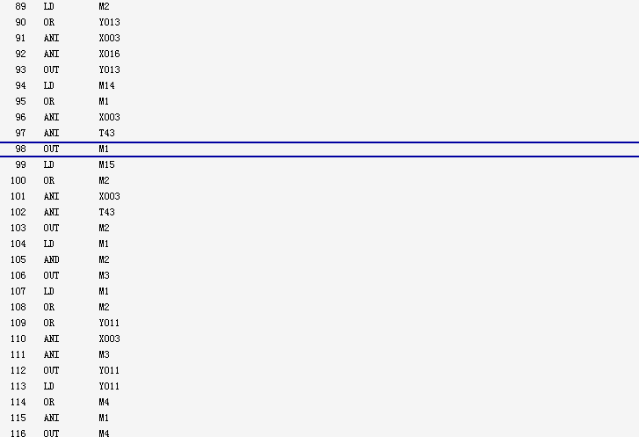
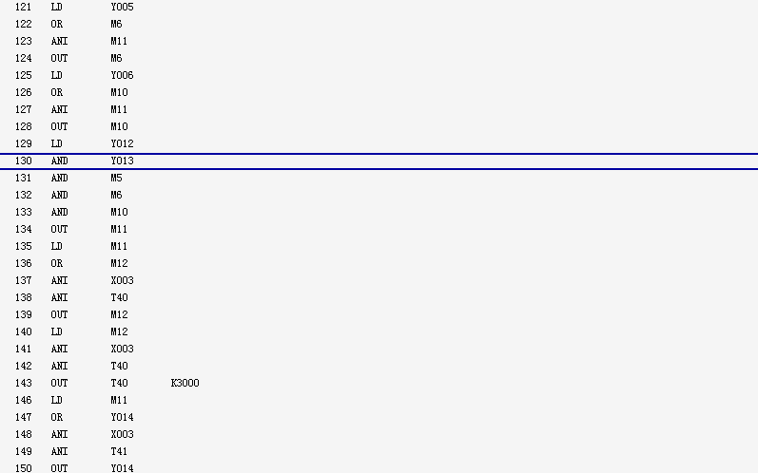
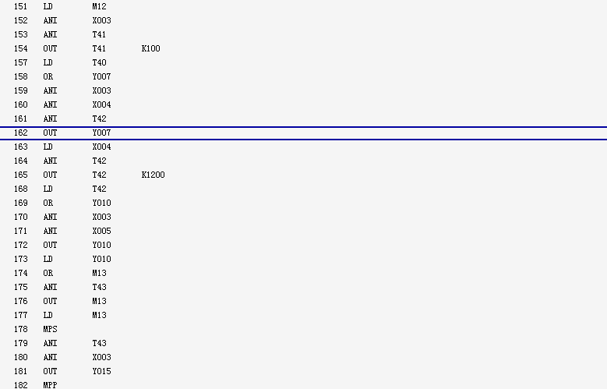
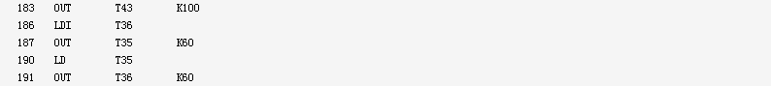

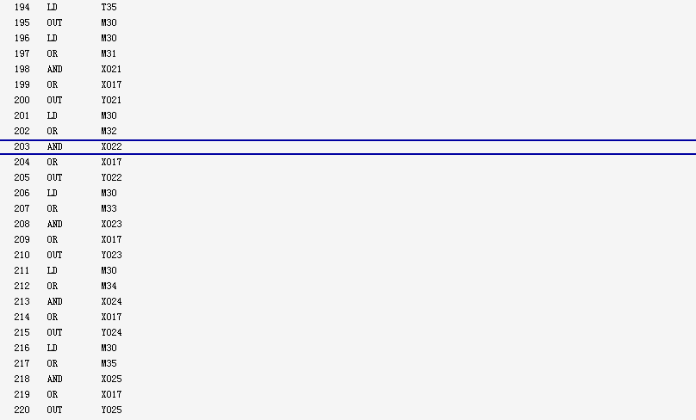
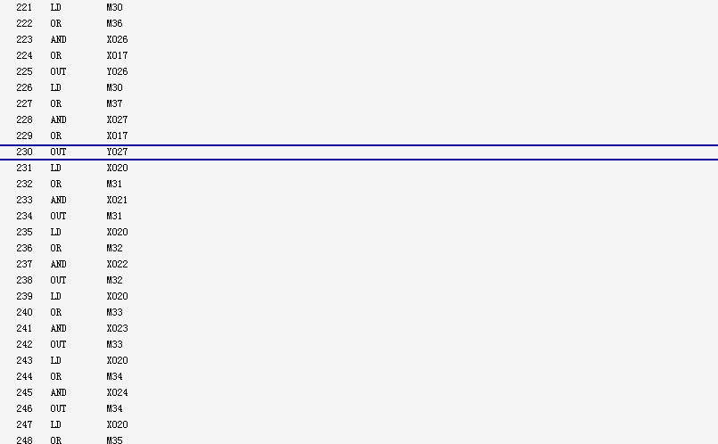

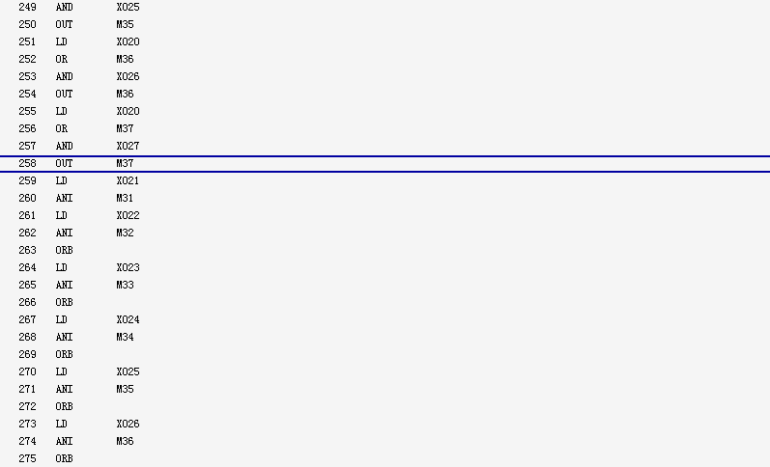
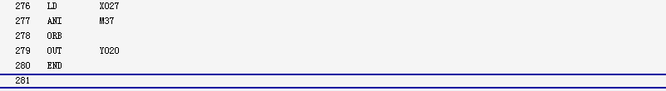

原创性声明
本人重承诺：所呈交的毕业设计（论文），是我个人在指导教师的指导下进行的研究工作与取得的成果。尽我所知，除文中特别加以标注和致的地方外，不包含其他人或组织已经发表或公布过的研究成果，也不包含我为获得与其它教育机构的学位或学历而使用过的材料。对本研究提供过帮助和做出过贡献的个人或集体，均已在文中作了明确的说明并表示了意。
作 者 签 名： 日 期：
指导教师签名： 日 期：

使用授权说明

本人完全了解大学关于收集、保存、使用毕业设计（论文）的规定，即：按照学校要求提交毕业设计（论文）的印刷本和电子版本；学校有权保存毕业设计（论文）的印刷本和电子版，并提供目录检索与阅览服务；学校可以采用影印、缩印、数字化或其它复制手段保存论文；在不以赢利为目的前提下，学校可以公布论文的部分或全部容。
作者签名： 日 期：
学位论文原创性声明
本人重声明：所呈交的论文是本人在导师的指导下独立进行研究所取得的研究成果。除了文中特别加以标注引用的容外，本论文不包含任何其他个人或集体已经发表或撰写的成果作品。对本文的研究做出重要贡献的个人和集体，均已在文中以明确方式标明。本人完全意识到本声明的法律后果由本人承担。

作者签名： 日期： 年 月 日

学位论文使用授权书
本学位论文作者完全了解学校有关保留、使用学位论文的规定，同意学校保留并向国家有关部门或机构送交论文的复印件和电子版，允许论文被查阅和借阅。本人授权大学可以将本学位论文的全部或部分容编入有关数据库进行检索，可以采用影印、缩印或扫描等复制手段保存和汇编本学位论文。
涉密论文按学校规定处理。

作者签名： 日期： 年 月 日
导师签名： 日期： 年 月 日
注意事项
1.设计（论文）的容包括：
1）封面（按教务处制定的标准封面格式制作）
2）原创性声明
3）中文摘要（300字左右）、关键词
4）外文摘要、关键词
5）目次页（附件不统一编入）
6）论文主体部分：引言（或绪论）、正文、结论
7）参考文献
8）致
9）附录（对论文支持必要时）
2.论文字数要求：理工类设计（论文）正文字数不少于1万字（不包括图纸、程序清单等），文科类论文正文字数不少于1.2万字。
3.附件包括：任务书、开题报告、外文译文、译文原文（复印件）。
4.文字、图表要求：
1）文字通顺，语言流畅，书写字迹工整，打印字体与大小符合要求，无错别字，不准请他人代写
2）工程设计类题目的图纸，要求部分用尺规绘制，部分用计算机绘制，所有图纸应符合国家技术标准规。图表整洁，布局合理，文字注释必须使用工程字书写，不准用徒手画
3）毕业论文须用A4单面打印，论文50页以上的双面打印
4）图表应绘制于无格子的页面上
5）软件工程类课题应有程序清单，并提供电子文档
5.装订顺序
1）设计（论文）
2）附件：按照任务书、开题报告、外文译文、译文原文（复印件）次序装订
3）其它

